Муниципальное образовательное учреждение
«Школа – интернат № 37 VIII вида»
г. Озёрска Челябинской области

«Формирование коммуникативной компетенции путём арт – терапевтических технологий: нетрадиционного рисования, театральной деятельности детей с ОВЗ»

(отчёт по самообразованию)

Подготовила учитель 1 категории
Иванова Ирина Ивановна

2011

Самообразование

Для научно-методической работы в 2009- 2011 учебном году выбрана тема: «Формирование коммуникативной компетенции путём арт – терапевтических технологий: нетрадиционного рисования, театральной деятельности»

Сроки работы над темой:

2009-2010 уч.год – изучение методической литературы по теме самообразования
2010-2011 уч.год – практическое применение арт –терапевтических технологий на уроках и во внеурочной деятельности
2011-2012 уч.год – отчёт по теме самообразования

Характеристика класса
Дети со сложной структурой дефекта, с выраженными нарушениями интеллектуальной и эмоционально-волевой сферы, со множественными сопутствующими заболеваниями: ДЦП, детский аутизм, глубокая умственная отсталость, эпилепсия, НОДС.
Состояние речи
Стройная связная речь отсутствует. Дети понимают устную обиходно-бытовую речь. Учебные задания и тексты разбирают с помощью учителя. Запас слов крайне ограничен. На вопросы отвечают односложно, предложения строят с помощью учителя. В речи
присутствуют дефекты.
Учебная деятельность
Познавательная и учебная мотивация сформированы на очень низком уровне. Режим школьника и правила поведения в школе усвоили. Усвоение учебных программ происходит крайне медленно при строго продуманном индивидуальном подходе. Дети работают только под постоянным руководством учителя, по прямому показу. Учебные программы продумываются в соответствии с планом воспитательной работы в рамках проекта «Круглый год».
Социально-бытовые и гигиенические навыки сформированы.
Коммуникативные навыки
Адекватно взаимодействуют в урочное и внеурочное время с одноклассниками. В школьных мероприятиях участвуют как « зрители».

Трудовая деятельность
Участвуют в общественно-полезном труде по уборке пришкольной территории: огребание листьев, уборка снега.

Основные направления воспитательно-коррекционной работы
Развитие познавательных, мыслительных и сенсорных процессов, памяти, психомоторики.
Развитие активной речи.
Развитие социальных качеств личности: коммуникации, навыков межличностного взаимодействия.

Обоснование выбора темы самообразования: Социализация школьников отвечает требованиям сегодняшнего дня. В современных условиях все больше требуются активные волевые личности, умеющие организовать свою работу и себя, способные проявлять инициативу и самостоятельно преодолевать трудности. В этой связи возникла необходимость акцентировать внимание на регуляции социального поведения ребенка.
Социализация детей с умеренной и тяжелой умственной отсталостью чрезвычайно затруднена в связи с отсутствием навыков межличностного общения в среде нормальных людей, несформированностью потребности в таком общении, неадекватной самооценкой, негативным восприятием других людей.
Изучение коммуникативных навыков свидетельствует о нарушении как вербального, так и невербального общения у лиц с умеренной и тяжелой умственной отсталостью, причем у последних выявлен высокий уровень межличностного взаимодействия с матерью, свидетельствующий о наличии сильных симбиотических связей, присутствие которых является одним из препятствий для социальной адаптации.

Цель: Создать педагогические и социально-психологические условия,
позволяющие учащимся с глубоким нарушением интеллекта
овладеть навыками социализации и коммуникативной компетенции.

Для реализации поставленной цели была изучена педагогическая литература по данной проблеме.
У детей с ограниченными возможностями свой мир, но развиваются они по тем же закономерностям, что и другие ребята. Это относится как к закономерностям познавательной деятельности, так и эмоционально – волевой сфере и к моторике детей в целом.
Традиционные представления об абсолютной стойкости нарушений интеллекта при умеренной и тяжелой умственной отсталости в последнее время значительно изменились. Появились доказательства в пользу возможности положительной динамики, делающей возможной социальную адаптацию (А.Р.Маллер, 2000; Д.Н.Исаев, 2003; И.М.Бгажнокова, 1998; У.Кристин, 1999; Т.П.Кунцевич, 2003; Е.И.Николаева, 2002; Л.И.Акатов, 2004; О.Шпек, 2003; S.W.Blackstone, M.H.Berg, 2003; D.Cicchetti, 1990; D.Fiyxell, C.H.Kennedy, 2001; G.E.Lancioni, M.F.O'Reilly, D.Olivia, 2002; V.B.Van Hasselt, 1989).
В условиях специально организованного обучения и воспитания у детей накапливается определённый жизненный опыт, эмоционально – эстетические впечатления.
Если раньше умственно отсталый ребенок мог вызвать лишь сочувствие, то теперь он считается в большинстве стран равноправным. Если раньше он рассматривался как нуждающийся в помощи и ухаживающей системе услуг, то теперь как независимый, но нуждающийся в сопровождении и поддержке. Все эти изменения в отношении к людям с нарушениями в развитии связаны с интенсивными прогрессивными процессами последних десятилетий XX века в США, Западной Европе, скандинавских странах и их началом в 90-е годы прошлого столетия в России. Прогрессивные процессы обусловлены интеграцией детей с ограниченными возможностями здоровья, в том числе и с интеллектуальными нарушениями в общество и образовательную среду (Н.Н.Малофеев, 1996, 2003; Н.М.Назарова, 1996; Л.М.Шипицына, 2001; А.М.Зотова, 1997; А.И.Капустин, 1996; И.Е.Лукьянова, 2000; RJ.Flynn, K.E.Nitsch, 1980; P.Hunt, M.Alwell, F.Farron-Davis, L.Goets, 2001; F.R.Rusche, A.L.Phelps, 1987; R.F.Schnorr, 2001; L.A.Sisson, 1988).
Долгие годы в нашей стране мало внимания уделялось изучению проблем обучения и воспитания, а также психолого-педагогической диагностике и коррекции детей с умеренной и тяжелой умственной отсталостью. Им навешивали ярлык «необучаемые» и помещали в психоневрологические интернаты, либо они находились в семейной изоляции, и родители испытывали огромные трудности в их воспитании, не получая реально никакой помощи от специалистов и поддержки от государства.
Современное состояние учения об умственной отсталости и повседневный опыт являются основанием утверждать, что необучаемых детей нет, но возможности к обучению у них разные. И это обстоятельство все больше принимается во внимание, поэтому в последние годы положение детей с умственной отсталостью и их семей начинает меняться в лучшую сторону. Открываются специальные группы и классы «особый ребенок», появляются центры психолого-педагогической и медико-социальной реабилитации и коррекции, много внимания уделяется помощи и поддержке родителей детей-инвалидов, появился ряд законодательных актов и целевых программ, направленных на улучшение положения детей, в том числе и с глубоким нарушением интеллекта. Направление работ отечественных и зарубежных специалистов предусматривает построение новых отношений между личностью ребенка, его семьей и обществом, а также поиск оптимальных путей социализации и защиты.
Реабилитация лиц с нарушением интеллекта во многом зависит от их социализации, личной адаптации и интеграции в общество, общения, межличностного взаимодействия, организации досуга, профессиональной подготовки, развития социально-бытовых навыков, самооценки и самопонимания, проявления себя вне привычных домашних условий, умения независимого функционирования. Но особенности психофизического развития таких детей затрудняют вхождение их в социум, так как социальная среда высокоорганизованна, имеет сложную структуру и многоуровневые функциональные связи.
В норме социальная адаптация у детей происходит по подражанию, влиянию различной информации, которую они самостоятельно усваивают, принимают к сведению и используют. Ребёнок, ограниченный в интеллектуальном развитии в силу первичного дефекта, не в состоянии сам её освоить. По сути, он лишён основы самостоятельно, сколько – нибудь благополучного существования в сложном современном мире.
Социальная адаптация ребёнка с проблемами в развитии существенно затруднена в силу ограничений, накладываемых на него дефектом в области познавательной деятельности. Поэтому такого ребёнка нужно специально обучать тому, что обычный ребёнок усваивает, не задумываясь, с лёгкостью, то есть всему, что для него будет жизненно необходимым. Как и для любого человека, это будут знания и умения, приобретённые в области быта, труда и досуга. В основе социального благополучия любого человека лежит его успешность в труде, самостоятельность в быту и насыщенность в свободное время.
В работе с детьми, имеющими проблемы в развитии, наметился ряд противоречий между:
- озабоченностью общества судьбой проблемных детей и недостаточностью человеческого фактора в отношениях к этим детям;
ростом сети учреждений социальной защиты детей и отсутствием кадров необходимых для данных учреждений;
- потребностями общества в подготовке высококвалифицированных педагогов готовых к решению задач воспитания, обучения и развития детей с ограниченными возможностями здоровья и отсутствием необходимого набора в образовательных учреждениях на специализированное обучение;
- наличием социально-педагогических технологий в работе с проблемными детьми и недостаточностью информированностью специалистов работающих с данным контингентом детей об инновациях в педагогической практике.

Воспитание компетентного человека – конечная цель образовательного процесса в средней школе. Общество хочет видеть в выпускнике личность компетентную, со сформированными коммуникативными навыками, умеющую работать в команде, брать на себя ответственность за решение проблем. От современного человека требуют развитого креативного мышления, устойчивого навыка самоанализа, рефлексии, критической самооценки.
Компетенция (от лат. “Competeo” – добиваюсь, соответствую, подхожу) – это знание, опыт, умение по кругу вопросов, в которых кто-либо хорошо осведомлен.
Компетентность-это способность к решению жизненных и профессиональных задач в той или иной области. Наиболее полный набор ключевых компетенций разработал А.В. Хуторской, который представил их в 4-х основных группах:
- ценностно – смысловые компетенции
- учебно – познавательные, информационные, коммуникативные, социально – трудовые
- общекультурные
- компетенции личностного самосовершенствования
Одной из приоритетных компетенций, на мой взгляд, является коммуникативная, так как язык – это средство общения, средство социализации и адаптации учащихся в современном мире.
Формирование коммуникативной компетенции – процесс длительный и достаточно сложный.
Коммуникативная компетенция — сложное по структуре образование, что определяется сложной структурой коммуникации. Последняя включает ряд этапов. Первый этап — самоопределение в коммуникативной ситуации, когда определяются необходимость и цель участия в коммуникации. Второй этап — анализ намерений партнеров и способов коммуникации с учетом своих целей и возможностей. Третий этап — выбор соответствующего ситуации речевого жанра, поведения и коммуникативных техник. Четвертый этап — собственно коммуникация. Пятый этап — самооценка ценности, степени значимости, результативности прошедшей коммуникации. Однако отдельным этапам или умениям коммуникации нельзя обучиться изолированно друг от друга, чтобы потом «сложить» их вместе и получить коммуникативную компетенцию. Поэтому все методы формирования и развития коммуникативной компетенции являются комплексными.

Арт-терапия рассматривается отечественными и зарубежными учёными (А.И.Копытин, К.Кейз, Г.Боронско и другие.) как средство психической гармонизации и развития человека в образовательной практике, как пути к разрешению социальных конфликтов и обладает очевидными преимуществами перед другими – основанными исключительно на вербальной коммуникации – формами работы.
Арт-терапия – это способы и технологии реабилитации лиц средствами искусства и художественной деятельности. К средствам искусства относятся: музыка, живопись, литературные произведения, театр и т. д. [25, с. 123 – 127; 26, с. 94-105]. Арт-терапия в работе с детьми-инвалидами даёт положительные результаты (опыт И.В.Рыковой). Арт-терапия основывается на том, что художественные образы способны помочь нам понять самих себя и через творческое самовыражение сделать свою жизнь более счастливой.
Термин «арт - терапия» был впервые использован А. Хиллом в 1938 г. и вскоре получил широкое распространение.
Техники арт-терапии направлены на достижение изменений в самоощущении, принятии себя и своего тела, эмоциональную поддержку и выработку позитивно-конструктивных моделей поведения. Каждое занятие - это свободное творчество. Неструктурированная форма работы позволяет варьировать индивидуальные и групповые методы.
Здесь можно говорить о некотором преимуществе арт-терапии перед другими технологиями социальной работы с детьми:
- практически каждый человек (независимо от своего возраста) может участвовать в арт-терапевтической работе, которая не требует от него каких-либо способностей к изобразительной деятельности или художественных навыков;
- арт-терапия является средством преимущественно невербального общения. Это делает ее особенно ценной для тех, кто недостаточно хорошо владеет речью, затрудняется в словесном описании своих переживаний;
- изобразительная деятельность является мощным средством сближения людей. Это особенно ценно в ситуациях взаимного отчуждения, при затруднении в налаживании контактов;
В настоящее время различные её формы широко используются в детской психотерапии и специальной (коррекционной) педагогике. На первый план выходят задачи развития, воспитания, социализации. В педагогической интерпретации арт-терапия понимается как забота об эмоциональном самочувствии и психологическом здоровье личности, группы, коллектива средствами художественной деятельности.
Таким образом, арт-терапевтическая технология в социальной работе с детьми позволяет решать следующие важные социально-педагогические задачи:
1. Воспитательные. Взаимодействие строится таким образом, чтобы дети учились корректному общению, сопереживанию, бережным взаимоотношениям со сверстниками и взрослыми. Это способствует нравственному развитию личности, обеспечивает ориентацию в системе моральных норм, усвоение этики поведения. Происходит более глубокое понимание себя, своего внутреннего мира (мыслей, чувств, желаний). Складываются открытые, доверительные, доброжелательные отношения с педагогом.
2. Коррекционные. Достаточно успешно корректируется образ «Я», который ранее мог быть деформированным, улучшается самооценка, исчезают неадекватные формы поведения, налаживаются способы взаимодействия с другими людьми. Хорошие результаты достигнуты в работе с некоторыми отклонениями в развитии эмоционально-волевой сферы личности.
3. Психотерапевтические. «Лечебный» эффект достигается благодаря тому, что в процессе творческой деятельности создается атмосфера эмоциональной теплоты, доброжелательности, эмпатичного общения, признания ценности личности другого человека, забота о нем, его чувствах, переживаниях. Возникают ощущения психологического комфорта, защищенности, радости, успеха. В результате мобилизуется целебный потенциал эмоций.
4. Диагностические. Арт-терапия позволяет получить сведения о развитии и индивидуальных особенностях ребенка. Это корректный способ понаблюдать за ним в самостоятельной деятельности, лучше узнать его интересы, ценности, увидеть внутренний мир, неповторимость, личностное своеобразие, а также выявить проблемы, подлежащие специальной коррекции. В процессе занятий легко проявляются характер межличностных отношений и реальное положение каждого в коллективе, а также особенности семейной ситуации. Арт-терапия выявляет и внутренние, глубинные проблемы личности. Обладая многосторонними диагностическими возможностями, она может быть отнесена к проективным тестам.
5. Развивающие. Благодаря использованию различных форм художественной экспрессии складываются условия, при которых каждый ребенок переживает успех в той или иной деятельности, самостоятельно справляется с трудной ситуацией. Дети учатся вербализации эмоциональных переживаний, открытости в общении, спонтанности. В целом происходит личностный рост человека, обретается опыт новых форм деятельности, развиваются способности к творчеству, саморегуляции чувств и поведения.
В целом благодаря арт-терапевтической технологии происходит личностный рост ребенка, обретается опыт новых форм деятельности, развиваются способности к творчеству, саморегуляции чувств, эмоций и поведения.
Театральная деятельность, в которую мы включаем детей, помогает освоить правила социальной жизни. В основе театральной деятельности лежит ИГРА. Мы говорим: «играют спектакль», «актёры играют хорошо». Игровая природа всей социальной жизни человека построена на исполнении «ролей»: роль матери, роль отца, роль учителя, роль продавца и т.п. Игра предполагает также выполнение правил, которые предписывают исполнять роли в чётких рамках определённых действий, взаимодействие «ролей» тоже определяется правилами. Кроме того, участие в спектакле само по себе формирует социальные качества в человеке: умение слушать других, вступать в контакт – глазами, телесно, вербально; взаимодействовать, учитывать и принимать роль другого, следовать общей задаче и цели. Исполняя роль, ребёнок играет «другого», надевая его «маску», таким образом, как бы прячется за неё, и это помогает ему преодолеть естественные страх, стеснительность, неуверенность, тревожность, помогает ему стать немного другим – более смелым, или более спокойным, более эмоциональным, или более сдержанным. Разыгрывая небольшие этюды, дети часто отыгрывают свои внутренние проблемы, комплексы, неумения. Ведь зачастую – негативистическое поведение ребёнка – всего лишь защита, которую ребёнок неосознанно ставит перед собой и миром. Театральная деятельность даёт возможность ребёнку смягчить эту защиту, сделать её более гибкой, подвластной сознательному контролю. Но самое главное, пожалуй, то, что в этой «ИГРЕ» любой ребёнок переживает очень сильные чувства, и это переживание само по себе оказывает благотворное влияние на психику, на личность ребёнка – сглаживает негативные переживания, укрепляет положительные эмоции, развивает эмоциональную жизнь в целом, обогащая её разнообразием и нюансами переживаний. Не менее важным фактором является то, что спектакль как нечто цельное, созданное общими усилиями, насыщенный переживаниями, нравственными оценками, представляет собой ПЛОД совместной творческой деятельности и дети начинают испытывать к нему особые чувства – они начинают любить его и себя, как создателей этого творения. Они дарят его зрителям и ждут их оценки. Получая успех в виде аплодисментов, они укрепляются в себе, получают новый заряд и желание сыграть ещё.
Если посмотреть на театральную деятельность с педагогической точки зрения, то мы увидим, что в ней содержится огромный потенциал для собственно воспитательной работы. Самое важное, пожалуй, заключается в том, что постановка спектакля может стать целью, на достижение которой организуется вся группа детей. Показ спектакля на зрителей – как конечная цель очень привлекательна для детей, ведь многим нравится «выступать», даже если они этого боятся и отказываются. Создание спектакля объединяет детей и взрослых на достаточно длительное время, работа над постановкой предполагает постоянное удерживание этой цели в сознании детей. Постепенно, по мере того, как контуры спектакля всё больше вырисовываются, мотивация детей возрастает, повышается их эмоциональный фон, сама собой формируется некая структура коллектива, где роль каждого важна в одинаковой степени.
С целью решения организационных и методических задач своей работы мы разработали Алгоритм организации подготовки спектакля.

Алгоритм организации постановки спектакля для проведения коррекционной работы.

Этапы работы | Содержание
1.Определение коррекционных задач воспитательной работы в классе. | Анализ работы в классе, характеристика класса, отслеживание динамики коррекционной работы.
2. Планирование индивидуальной коррекционной работы с каждым ребёнком. | Изучение личности ребёнка, использование данных ШМППК, консультации со специалистами
3.Обоснование выбора сказки и выделение главного МОТИВА. | Анализ литературного материала с точки зрения возможности его использования в работе с классом в соответствии с поставленными задачами.
4.Распределение ролей в работе над спектаклем | Определение места каждого ребёнка в коллективной работе: исполнители ролей, музыкальное оформление, свет, изготовление реквизита, художественное оформление, вспомогательные персонажи.
5.Организация индивидуальной, подгрупповой и коллективной работы над спектаклем | Работа с текстом, обсуждение содержания, образное переживание сказки, рисование, изготовление реквизита, деталей костюмов, репетиции.
6.Организация совместной работы с родителями | Помощь в изготовлении реквизита, костюмов, декораций.
7.Привлечение специалистов дополнительного образования | Музыка, танцы, художественное оформление.
8.Организация показа спектакля для зрителей | Изготовление афиши, пригласительных билетов.

Традиционными были театрализованные праздники с родителями 4 раза в год. В марте 2011года со своим спектаклем «12 месяцев» мы приняли участие в городском конкурсе детей с ОВЗ «Семь цветов у радуги», где заняли 2 место.

Изучив работы различных авторов, таких как Г.Б. Кибишевой программу «Вдохновение», И.А. Лыковой - «Методическое пособие для специалистов дошкольных образовательных учреждений», Т.Н. Дороновой - «Природа, искусство и изобразительная деятельность детей», Р.Г. Казаковой «Изобразительная деятельность в детском саду» я нашла очень много интересных идей по арт – терапии посредством рисования ( тем более, что наши театрализованные постановки требуют художественное оформление) и поставила перед собой следующие задачи:
Познакомить детей с различными нетрадиционными техниками рисования.
Научить создавать свой неповторимый образ, используя различные техники рисования.

В своей работе на протяжении 2 лет я использую различные виды нетрадиционных техник рисования.
В работе с детьми по нетрадиционному рисованию рекомендуется использовать такие материалы, как:
поролон
зубная щетка
деревянные палочки
вязальные спицы
целлофан
листья деревьев
овощные штампы
пряжа
парафин
песок, соль
гофре (креповая бумага)
оракал (самоклеющаяся бумага) и др.
Занятия по нетрадиционному рисованию должны вызывать у детей положительные эмоции, хорошее настроение, желание заниматься творчеством.
Все это занимает детей и вовлекает в творческий процесс. Во время рисования пальцами рук ребенок получает необыкновенное чувственное наслаждение при тактильных контактах с краской, бумагой, водой, что благотворно влияет на нервную систему, укрепляет и развивает её.
В процессе работы с нетрадиционным рисованием, применяется бросовый материал, как изобразительное средство.
В качестве художественного материала можно использовать:
пробки от пластиковых бутылок
пробки от тюбиков кремов, зубной пасты и др.
бусинки разных видов, размеров, форм
пуговицы и др.
Рекомендуется использовать разные техники и приемы нетрадиционного рисования с детьми:

«Пальчики-палитра» – рисование пальчиком.
Это не сложная, но очень интересная техника, которая очень понравится детям всех возрастов. Они рисуют с большим удовольствием.
Обучение пальчиковому рисованию идет в несколько этапов.
Вначале дети рисуют одним пальчиком, затем несколькими. На этом этапе происходит знакомство с цветом, формой, ритмом и положением в пространстве. Мы украшаем бабочек, рыбок и полянку такими элементами, как точки, мазки, спирали.
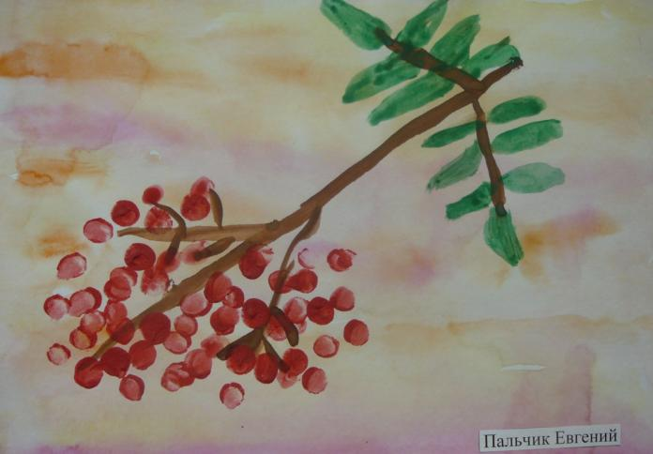
На втором этапе дети учатся смешивать краски. Каждый пальчик обмакивают в разные краски и накладывают цвета на цвет. В результате смешивания цветов дети добиваются нужного оттенка.

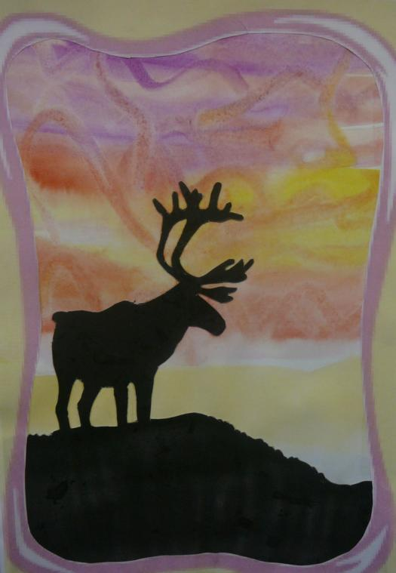
Пальчиками можно не только оставлять отпечатки на бумаге, но и «возить» ими по нанесённому сырому слою краски. Таким способом мы пытались изобразить северное сияние в иллюстрации к сказке «Снежная королева»

Следующая техника – рисование ладошкой. Этот метод очень хорошо развивает творчество детей. Они не только видят краску, но и чувствуют ее. Способ получения изображения: ребёнок опускает в гуашь ладошку(всю кисть или ребро) или окрашивает её с помощью кисти и делает отпечаток на бумаге.
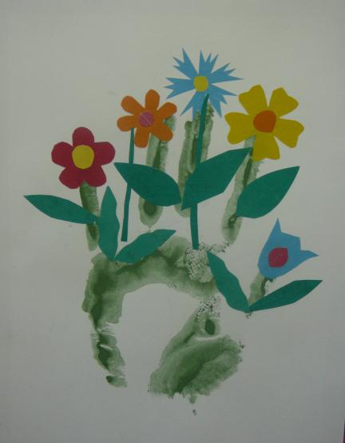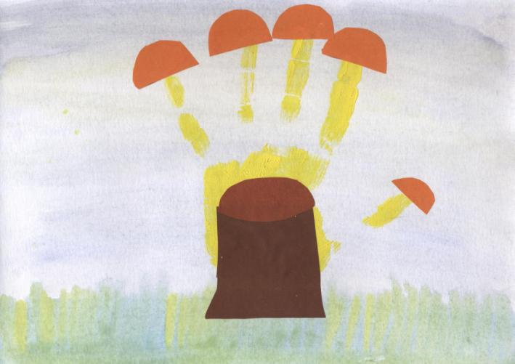

Отпечатанные ладошки мы используем не только для индивидуального рисунка, но и для оформления классного уголка «Воспоминания о лете»

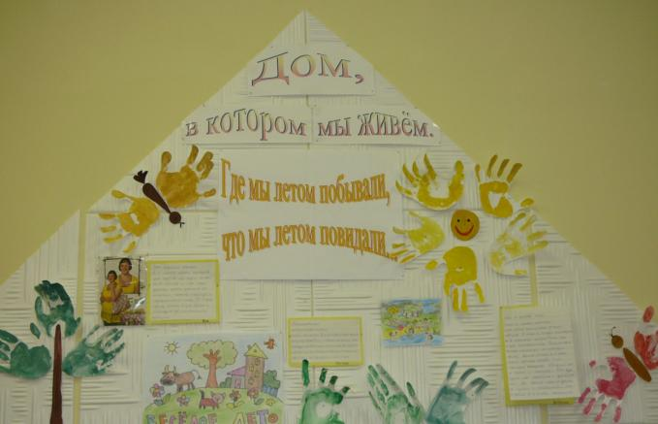

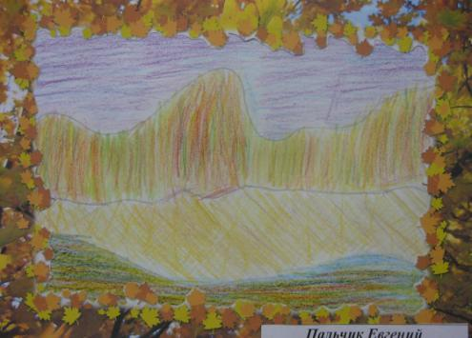
Следующей нетрадиционной формой обучения, которую мы используем в работе, является рисование штрихом. С помощью штриха можно рассказать о характере предмета, о свойствах материала, передать не только легкость, мягкость, плавность, но и тяжесть, мрачность, остроту, агрессивность и, самое главное, раскрыть отношение к окружающему. Также рисование штрихом очень хорошо подготавливает руку к письму. Это не сложный и довольно выразительный метод рисования.

Также очень интересен прием – рисование по сырой бумаге. Рисовать акварелью сложнее, чем гуашью, но очень интересно. Рисовать ею можно только по белой бумаге, разводя краски водой. Чем больше воды, тем прозрачнее цвет красок. Работы получаются очень нежными и изящными. Такой вид рисования мы часто используем для тонирования листа перед работой.

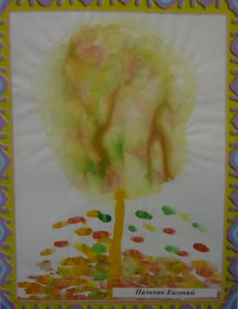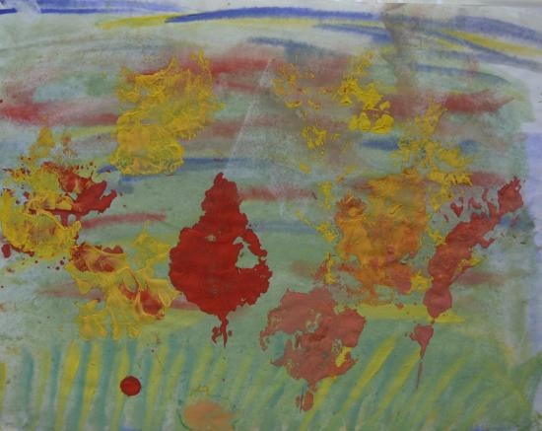

Обрывание бумаги.
Способ получения изображения: ребёнок отрывает от листа кусочки бумаги небольшого размера или полоску
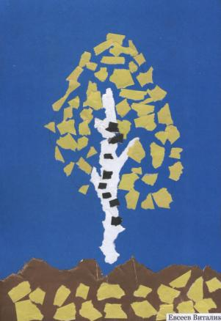

Такая техника изображения оказалась очень сложной для моих детей, но результат налицо.

Тиснение. Способ получения изображения: ребёнок под лист бумаги подкладывает предмет с рифлёной поверхностью, раскрашивает карандашами, вырезает.

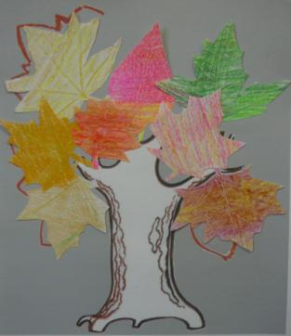

Восковые мелки + акварель.
Способ получения изображения: ребенок рисует восковыми мелками на белой бумаге. Затем закрашивает лист акварелью в один или несколько цветов. Рисунок мелками остается незакрашенным.
Таким способом мы рисовали витражи ко всем временам года.
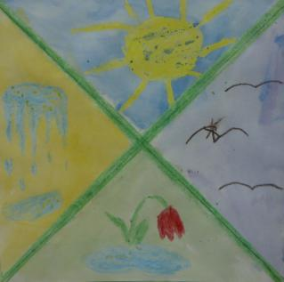
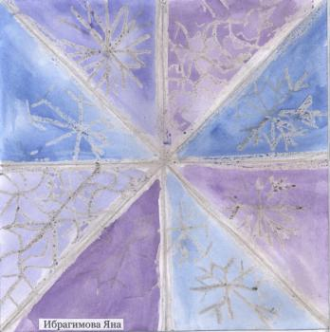
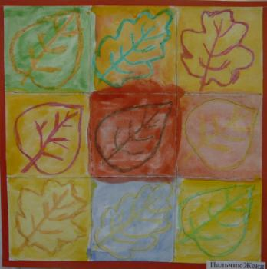

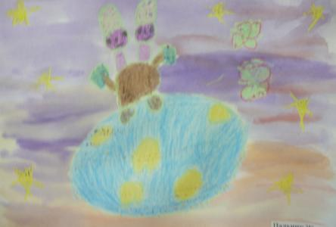
Очень хорошо таким способом получаются рисунки на тему «Космос». Фон выполнен в технике «по сырому»

Очень интересны и такие приемы рисования, как – монотипия и диотипия (техника печатки).
Монотипия предметная.
Способ получения изображения: ребенок складывает лист бумаги вдвое и на одной его половине рисует половину изображаемого предмета (предметы выбираются симметричные). После рисования каждой части предмета, пока не высохла краска, лист снова складывается пополам для получения отпечатка. Затем изображение можно украсить, также складывая лист после рисования нескольких украшений.
Этот метод помогает развить фантазию, воображение, чувство цвета и формы. Дети рисовали с удовольствием, им было интересно, как из одной половинки рисунка получается целый рисунок, и даже картина
Монотипия пейзажная.
Способ получения изображения: ребенок складывает лист пополам. На одной половине листа рисуется пейзаж, на другой получается его отражение в озере, реке (отпечаток). Пейзаж выполняется быстро, чтобы краски не успели высохнуть. Половина листа, предназначенная для отпечатка, протирается влажной губкой. Исходный рисунок, после того как с него сделан оттиск, оживляется красками, чтобы он сильнее отличался от отпечатка. Для монотипии также можно использовать лист бумаги и кафельную плитку. На последнюю наносится рисунок краской, затем она накрывается влажным листом бумаги. Пейзаж получается размытым.

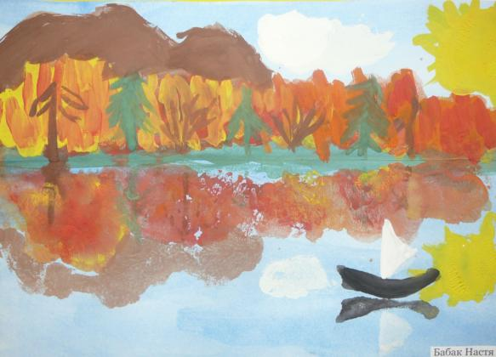

Еще один нетрадиционный прием – набрызг. Это очень не простая техника. Ее суть состоит в разбрызгивании капель краски. Для ее осуществления мы используем зубную щетку и стеку. Рисунки на темы: «Снегопад», «Листопад». Это сложная техника, у детей она получается не сразу, но, несмотря на это, работа приносит удовлетворение. Детей заинтересовало нестандартное оборудование (зубные щетки), которое было им предложено и вызывало неподдельный интерес.
Дети получили огромное удовольствие от предложенной техники и добились хороших результатов.

Тычок жесткой полусухой кистью.
Материалы: жесткая кисть, гуашь, бумага любого цвета и формата либо вырезанный силуэт пушистого или колючего животного.
Способ получения изображения: ребенок опускает в гуашь кисть и ударяет ею по бумаге, держа вертикально. При работе кисть в воду не опускается. Таким образом заполняется весь лист, контур

Тычкование.
Способ получения изображения: ребенок ставит тупой конец карандаша в середину квадратика из бумаги и заворачивает вращательным движением края квадрата на карандаш. Придерживая пальцем край квадрата, чтобы тот не соскользнул с карандаша, ребенок опускает его в клей. Затем приклеивает квадратик на основу, прижимая его карандашом. Только после этого вытаскивает карандаш, а свернутый квадратик остается на бумаге. Процедура повторяется многократно, пока свернутыми квадратиками не заполнится желаемый объем пространства листа. Получается имитация фактурности пушистой или колючей поверхности.

Набрызг, тычкование и тычок жёсткой кистью мы использовали в одной работе.
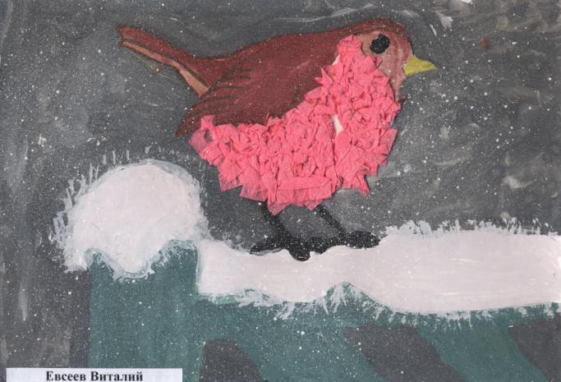

Оттиск пробкой.
Способ получения изображения: ребенок прижимает пробку к штемпельной подушке с краской и наносит оттиск на бумагу. Для получения другого цвета меняются и мисочка и пробка.
Таким способом мы коллективно изготовили обёрточную бумагу для коробки с подарком.

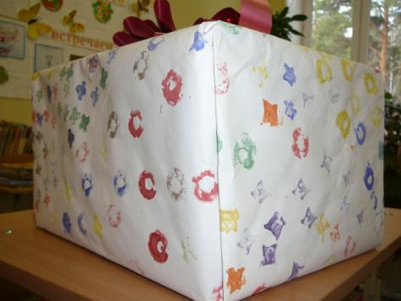

Кляксография с трубочкой.
Способ получения изображения: ребенок зачерпывает пластиковой ложкой краску, выливает ее на лист, делая небольшое пятно (капельку). Затем на это пятно дует из трубочки так, чтобы ее конец не касался ни пятна, ни бумаги. При необходимости процедура повторяется. Недостающие детали дорисовываются.
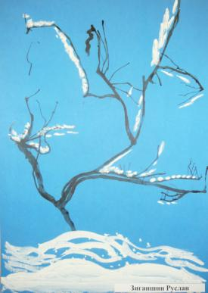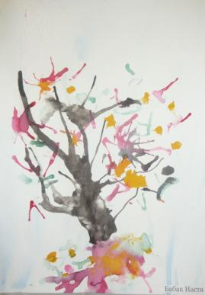

Кляксография с ниточкой.
Способ получения изображения: ребенок опускает нитку в краску, отжимает ее. Затем на листе бумаги выкладывает из нитки изображение, оставляя один ее конец свободным. После этого сверху накладывает другой лист, прижимает, придерживая рукой, и вытягивает нитку за кончик. Недостающие детали дорисовываются 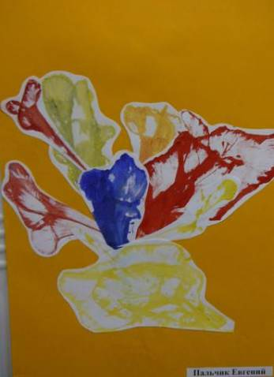

Отпечатки листьев.
Способ получения изображения: ребенок покрывает листок дерева красками разных цветов, затем прикладывает его к бумаге окрашенной стороной для получения отпечатка. Каждый раз берется новый листок. Черешки у листьев можно дорисовать кистью.

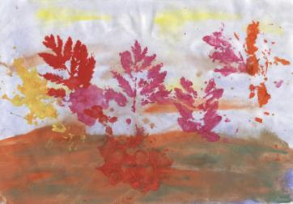

Точечный рисунок
Детям нравится все нетрадиционное. Рисование точками относится к необычным, в данном случае, приемам. Для реализации можно взять фломастер, карандаш, поставить его перпендикулярно к белому листу бумаги и начать изображать. Но вот лучше всего получаются точечные рисунки красками. Данной технике изображения дети научились на кружке «Волшебные краски» и с удовольствием сами используют её при свободном рисовании
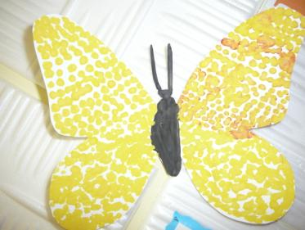
Учимся делать фон. Рисование поролоном
Обычно дети рисуют на белой бумаге. Так отчетливее видно. Так быстрее. Но некоторые сюжеты требуют фона. И, надо сказать, на сделанном заранее фоне лучше смотрятся все детские работы. Многие дети делают фон кисточкой, к тому же обыкновенной, маленькой. Хотя есть простой и надежный способ: делать фон ватой или кусочком поролона, смоченным в воде и краске.
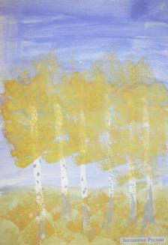
Ожившая сказка.
Частью любого творческого процесса является умение видеть мир образно, в присущей только ребёнку детской непосредственностью, с верой в чудеса на эмоционально – чувственном уровне.
Прочитав сказку Дж. Родари «Чиполлино», решили изобразить ее главных героев.

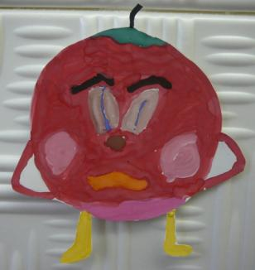

Расчёсывание краски
Этот приём рисования, при котором различными предметами (гребешком, палочками и т.п.) проводят по мокрой краске и процарапывают на ней прямые и волнистые линии, длинные или короткие. Это придаёт объём рисунку и необычную структуру изображаемым объектам. Для придания большего объёма можно загустить гуашь, добавив немного муки. Опробовали мы эту технику при рисовании бога Солнце.
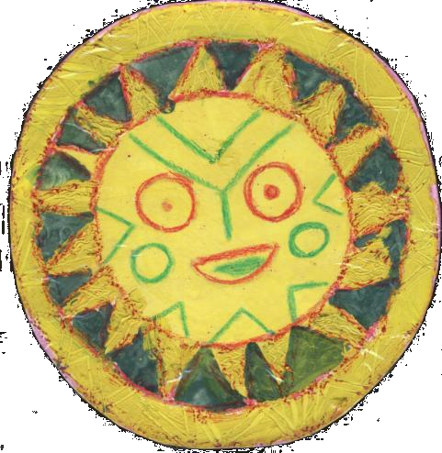

Граттаж
Способ получения изображения: ребёнок натирает свечой или восковыми мелками лист так, чтобы он полностью был покрыт плотным слоем. Затем лист закрашивается гуашью, смешанной с жидким мылом или тушью. После высыхания палочкой процарапывается рисунок. Очень
трудоёмкая и грязная работа, но приносит детям огромное удовольствие.

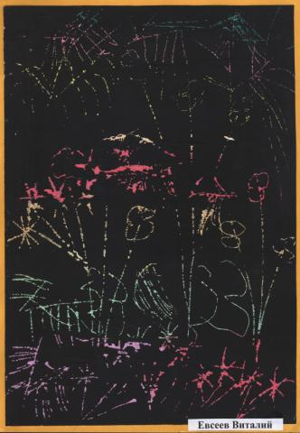

Рисование тушью и полосками чёрной бумаги

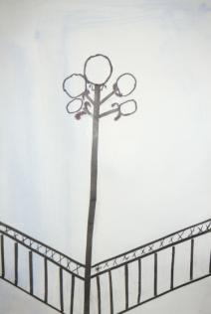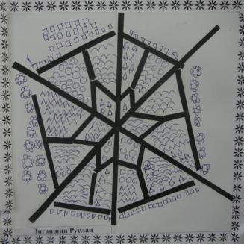

Одним из наиболее продуктивных способов изображения я считаю оригами. Изображая с помощью объёмных фигур наше окружение, ребята глубже понимают мир их окружающий. С коллективными работами, выполненными в технике оригами, мы приняли участие в двух городских конкурсах: «Озёрск – город юных», организованный МУК «ЦДШБ», где получили диплом II степени в номинации «Озёрск и детская мечта» с работой «На просторах Иртяша»
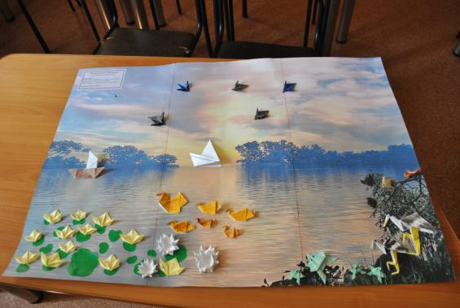

И региональной выставке "Волшебный мир Оригами" в СЮТ с работами «Сказочный подводный мир» и «Домик в деревне»

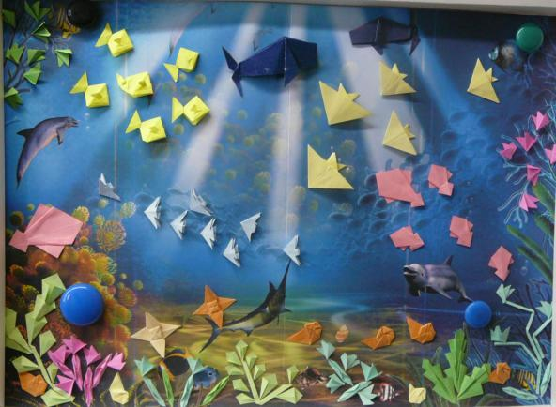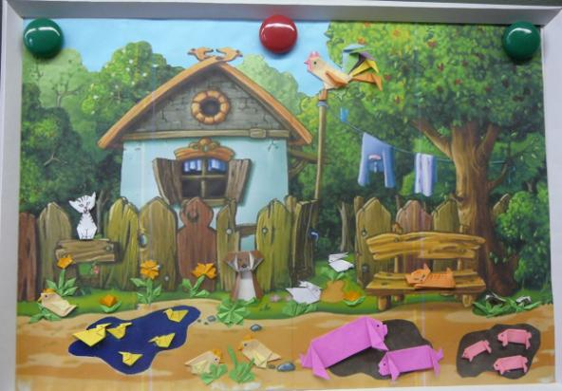
Не менее трудным, но очень полюбившимся методом изображения является изонить. Работы, выполненные в этой технике, были представлены на выставке «Семь цветов у радуги», использованы в оформлении праздников и классного уголка, поздравительных открыток.
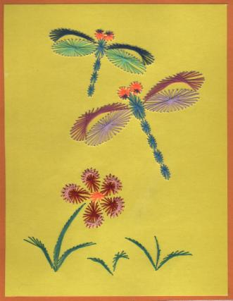
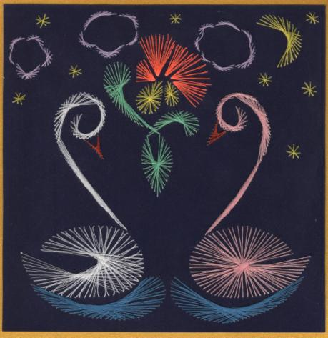
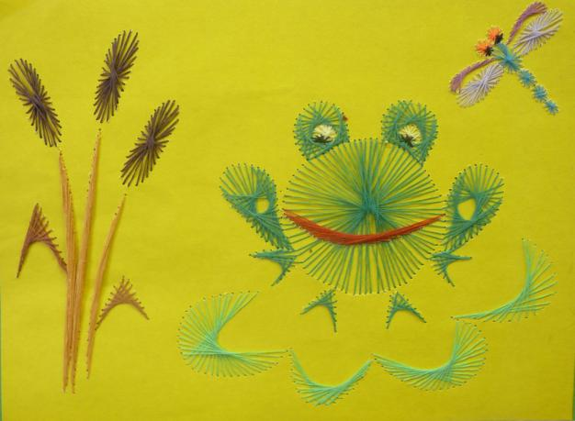

Изображение в технике квиллинг.
Способ получения изображения: ребёнок нарезает полоски бумаги одинаковой ширины, накручивает на палочку, придаёт определённую форму.
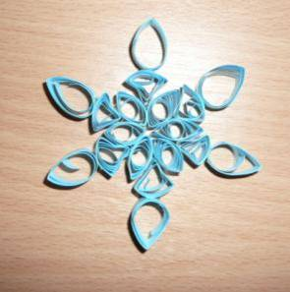

Мы, конечно же, попробовали не все техники нетрадиционного изображения, но у нас всё впереди.
С уверенностью можно сказать, что разнообразие техник способствует выразительности образов в детских работах.
Наш опыт работы показал, что овладение техникой изображения доставляет детям истинную радость, если оно строиться с учетом специфики деятельности и возраста детей. Они с удовольствием покрывают пятнами, мазками, штрихами один лист бумаги за другим, изображая то кружащиеся в воздухе осенние листочки, то плавно опускающиеся на землю снежинки. Дети смело берутся за художественные материалы, не пугает их многообразие и перспектива самостоятельного выбора. Им доставляет огромное удовольствие сам процесс выполнения. Дети готовы многократно повторить то или иное действие. И чем лучше получается движение, тем с большим удовольствием они его повторяют, как бы демонстрируя свой успех, и радуются, привлекая внимание взрослого к своим достижениям.
Сталкиваясь с красотой и гармонией мира, изведав при этом чувство восторга и восхищения, они испытывают желание «остановить прекрасное мгновение», отобразив свое отношение к действительности на листе бумаги с помощью нетрадиционного рисования.
Оригинальное рисование привлекает своей простотой и доступностью, раскрывает возможность использование хорошо знакомых предметов в качестве художественных материалов.
А главное то, что нетрадиционное рисование играет важную роль в общем психическом развитии ребенка. Ведь самоценным является не конечный продукт – рисунок, а развитие личности и его здоровья: формирование уверенности в себе, в своих способностях, самоидентификации в творческой деятельности, целенаправленность деятельности в целом, укрепление здоровья детей.

Вывод:
Применение арт – технологий позволяют получить материал для интерпретации и диагностических заключений. Полученные продукты художественного творчества отражают интересы и межличностные отношения детей и подростков.

Рабочая атмосфера арт-технологий позволяет корригировать самооценку и уровень притязаний.
Групповые формы работы арт-терапии способствуют коррекции межличностных отношений. При использовании нетрадиционных техник изображения не возникает напряжения, связанного с отсутствием у детей художественных способностей, позволяет всем получить успешный результат.
У учащихся развиваются коммуникативные навыки: доброжелательность, усидчивость, аккуратность, взаимопомощь и сотрудничество со сверстниками и учителем.
Разные нетрадиционные формы уроков позволяют глубже раскрыть творческий потенциал учащихся, заставляют активнее общаться детей друг с другом, открыто выражать свои мысли.
На своих уроках я применяю различные методы обучения: вербальный, наглядный, метод групповой работы, метод проблемного изложения материала для формирования коммуникативной компетенции.
Систематическая, целенаправленная коррекционная работа по развитию коммуникативной сферы умеренно и тяжело умственно отсталых молодых людей приводит к отчетливо выраженным положительным результатам: к улучшению вербального и невербального общения, развитию межличностных отношений между взрослыми и сверстниками и как итог - усилению познавательной активности и самостоятельности.

Список использованной литературы
- Аверьянова А.П. Изобразительная деятельность в детском саду: Планы занятий. Практическое пособие для педагогов дошкольных учреждений. – М.: Мозаика – Синтез; М.: ТЦ Сфера, 2003
- Акатов Л.И. Социальная реабилитация детей с ограниченными возможностями здоровья. Психологические основы: учеб. пособие для студ. высш. учебн. заведений. – М.: Гуманит. изд. центр ВЛАДОС, 2003
- Волчкова В.Н, Степанова Н.В. Конспекты занятий в старшей группе детского сада. ИЗО. Практическое пособие для воспитателей и методистов ДОУ. – Воронеж: ТЦ «Учитель», 2005.
- Дыбина. О.В, Творим, изменяем, преобразуем. / О. В. Дыбина. – М.: Творческий центр «Сфера», 1999.
- Захарова Ю.В. Использование нетрадиционных техник изображения при обучении рисованию дошкольников с интеллектуальной недостаточностью. «Воспитание и обучение детей с нарушениями развития «№3, 2008
- Казакова Р.Г. Занятия по рисованию с дошкольниками. – М.: Творческий центр «Сфера», 2008
- Киселёва Т.Ю. Педагогическая арт-терапия. Справочник старшего воспитателя дошкольного учреждения №1/2008
- Леонова. Н.Н, // Здоровье и экология. – 2010. - №11.
- Лыкова И.А. Изобразительная деятельность в детском саду. Старшая группа. Планирование, конспекты занятий, методические рекомендации. ТЦ «Сфера, Москва, 2009
- Мамайчук И. Психокоррекционные технологии для детей с проблемами в развитии. - СПб.: Речь, 2003
- Мэри – Энн Кол. Дошкольное творчество
- Павлова. М.А., Лысогорская.М.В. Здоровьесберегающая система дошкольного образовательного учреждения: модели программ, рекомендации. – Волгоград: Учитель, 2009.
- Румянцева. Е.А, Необычное рисование. – М.: Дрофа, 2006. С. 4 – 12.
- Смирнова М.Г. Изобразительная деятельность старших дошкольников. Рекомендации, занятия, дидактические игры. Волгоград: Учитель, 2009
- Технология социальной работы. Под ред. Андрущенко Т.Ю – Волгоград: Перемена, 2004
- Фатеева А. А. Рисуем без кисточки. Издательство Академия развития

В работе использованы сканированные работы учащихся специального класса для детей с тяжёлой степенью дефекта МОУ «Школа – интернат №37 VIII вида»

